Partie OSPF

Question 2 :

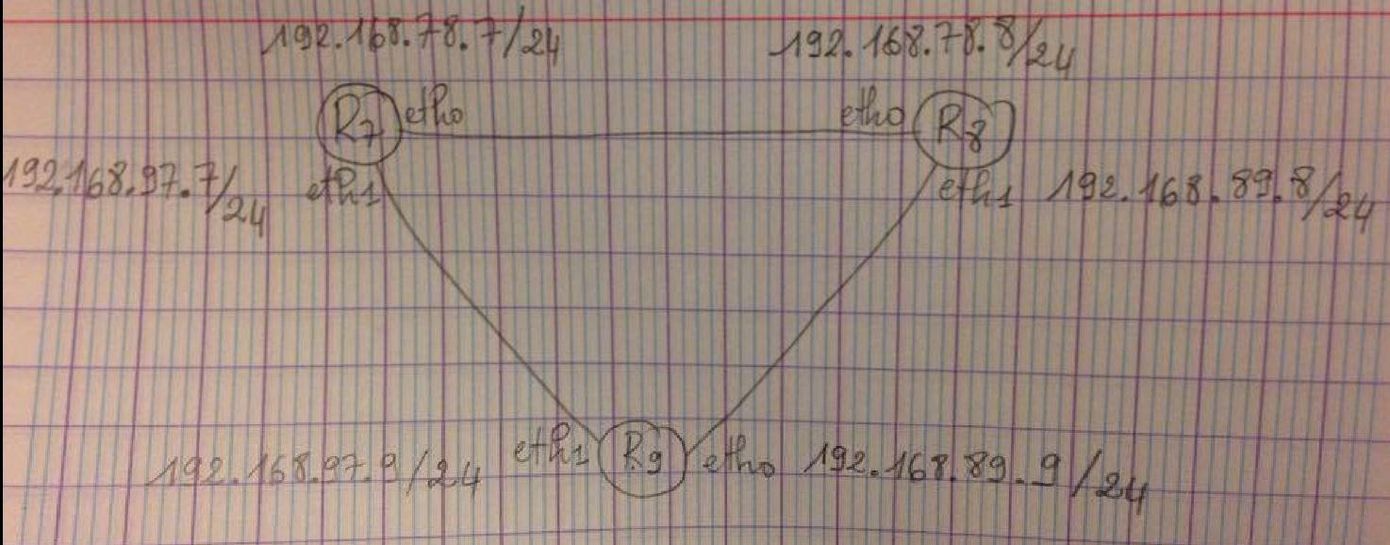
Illustration 1: Topologie

Routeur | Interface | Adresse
R7 | Ethernet 1/0 | 192.168.78.7 / 24
R7 | Ethernet 1/1 | 192.168.97.7 / 24
R8 | Ethernet 1/0 | 192.168.87.8 / 24
R8 | Ethernet 1/1 | 192.168.89.8 / 24
R9 | Ethernet 1/0 | 192.168.89.9 / 24
R9 | Ethernet 1/1 | 192.168.97.9 / 24

Question 4 :
======capture====

La capture laisse voir des messages de protocole LOOP avec comme information « Reply » et des messages de protocole OSPF.
Pour les messages de protocole LOOP, les adresses source et destination sont des adresses MAC ; ce qui n’est pas le cas des messages de protocole OSPF, les adresses source et destination sont de type ip, à noter que l’adresse destination est toujours l’adresse multicast 225.0.0.5 qui est utilisé pour envoyer des paquets Hello OSPF à tous les routeurs sur le segment de réseau.

====capture======
Le champ « Hello Interval [sec] » de « OSPF Hello Packet » renseigne la durée théorique entre deux messages hello.

Question 5 :

Chaque routeur a pris comme identifiant, l’adresse ip qui a été attribuée à son interface loopback, parce que le RID n’a pas été configuré.

Question 9 :
R4 et R7 sont reliés via leur port ethernet 1/2 : 192.168.47.4/24 pour R4 et 192.168.47.7/24 pour R7.

Question 11 à 13 :

Pour notre cas, les pings ne marchent pas, car les routes ne sont pas encore mises en place

Question 14 :
capture R1, R4, R8

Question 16 :
==capture====
Sur la table de routage de R8, on peut voir deux routes vers les interfaces de R1.

Question 17 :
====capture====
Le ping de R8 arrive sur le sous réseau entre R1 et R6.

